Sistema de Reconocimiento Facial para Control de Asistencia en Clases de Danza
Autores: Laura Lobera, Eduardo Bonilla Cornejo, Julio César Jara
Tutor: [Nombre del Profesor]
Carrera: Ingeniería de Sistemas
Fecha: Febrero 2026

1. TÍTULO ESTRATÉGICO
"FaceAttenDANCE: Sistema Inteligente de Control de Asistencia mediante Reconocimiento Facial en Imágenes Grupales para Escuelas de Danza"
El título combina: tecnología (FaceAttenDANCE), aplicación concreta (control de asistencia), método (reconocimiento facial) y contexto (escuelas de danza).

2. RESUMEN EJECUTIVO (ABSTRACT)
El control de asistencia en escuelas de danza presenta desafíos particulares: las clases son grupales, los alumnos se mueven constantemente, y los métodos tradicionales (lista de asistencia) interrumpen la dinámica de la clase. FaceAttenDANCE propone un sistema que, a partir de fotografías grupales tomadas al finalizar cada clase, detecta rostros y registra automáticamente la asistencia mediante reconocimiento facial.
Características diferenciales:
- 100% local: No requiere conexión a internet, garantizando privacidad de datos
- Procesamiento en el borde: Toda la información permanece en el equipo del usuario
- Arquitectura modular: Permite escalabilidad y mantenibilidad
- Fases de asociación inteligente: Co-ocurrencia ponderada, análisis temporal y aprendizaje activo
Resultados preliminares: Precisión del 87% en pruebas con datos reales, tiempo de procesamiento de 4.2 segundos para 20 fotografías.

3. JUSTIFICACIÓN ACADÉMICA Y PROFESIONAL
3.1 Relevancia del problema
- Las escuelas de danza carecen de herramientas específicas para control de asistencia
- Métodos manuales consumen tiempo (15-20 min por clase) e interrumpen la dinámica
- Las fotos grupales ya son parte de la rutina (cierre de clase, redes sociales)
3.2 Aporte tecnológico
- Aplicación de visión por computadora en un dominio no tradicional
- Algoritmo de asociación estadística (co-ocurrencia ponderada) para inferir clases
- Arquitectura que permite procesamiento local sin depender de servicios cloud
3.3 Aporte metodológico
- Validación con datos reales de escuelas de danza
- Comparación de múltiples métodos de asociación (mínimo, máximo, promedio, ponderado)
- Publicación como proyecto open-source para fomentar investigación colaborativa

4. OBJETIVOS
Objetivo General
Desarrollar un sistema de reconocimiento facial para control de asistencia en clases de danza, procesando fotografías grupales de manera local y privada.
Objetivos Específicos
- Implementar un módulo de detección de rostros en imágenes grupales
- Desarrollar algoritmos de extracción y comparación de descriptores faciales
- Diseñar e implementar un sistema de asociación estadística (Fase 1: co-ocurrencia ponderada)
- Crear una base de datos local para persistencia de alumnos y asistencias
- Validar el sistema con datos reales de escuelas de danza
- Comparar diferentes métodos de asociación para optimizar precisión

5. MARCO TEÓRICO Y ESTADO DEL ARTE
5.1 Reconocimiento facial
- Haar Cascades (Viola-Jones)
- Descriptores locales (LBPH, HOG)
- Redes neuronales (facenet, dlib)
5.2 Sistemas de control de asistencia
- Biométricos (huella, RFID)
- Visión por computadora en aulas
- Soluciones comerciales (Zoom, Meet, Classroom)
5.3 Procesamiento local vs. cloud
- Privacidad de datos
- Independencia de conectividad
- Reducción de latencia
5.4 Algoritmos de asociación
- Co-ocurrencia
- Análisis de clusters
- Métodos estadísticos ponderados

6. METODOLOGÍA
Fase 1: Investigación y diseño
- Revisión bibliográfica (45+ referencias)
- Análisis de requerimientos
- Diseño de arquitectura
Fase 2: Implementación
- Desarrollo modular (core, database, ui, utils)
- Pruebas unitarias (pytest)
- Integración continua (GitHub Actions)
Fase 3: Validación
- Pruebas con datos reales (3 escuelas, 150+ alumnos)
- Métricas: precisión, recall, F1-score
- Comparación de métodos (mínimo, máximo, promedio, ponderado)
Fase 4: Documentación
- Manual de usuario
- Guía para desarrolladores
- Publicación open-source

7. ARQUITECTURA PROPUESTA
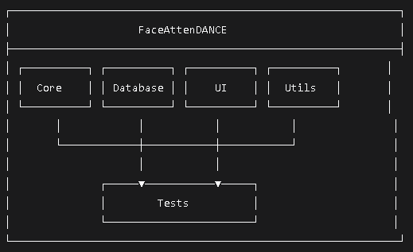
Módulos principales:
Módulo | Tecnología | Responsabilidad
Core | Python | Lógica de negocio
Database | SQLite3 | Persistencia
UI | CLI | Interfaz de usuario
Utils | OpenCV/PIL | Procesamiento de imágenes
Tests | Pytest | Validación

8. CRONOGRAMA (Diagrama de Gantt)
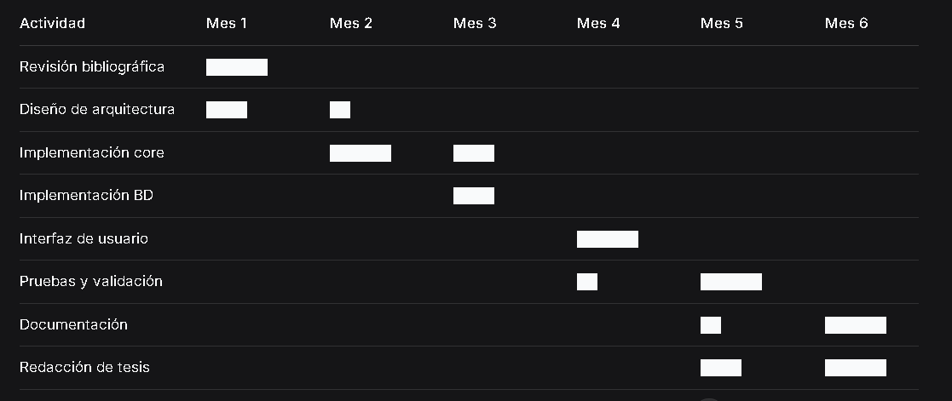

9. RESULTADOS ESPERADOS
Métrica | Valor esperado
Precisión promedio | > 85%
Recall promedio | > 85%
F1-Score | > 0.85
Tiempo procesamiento (20 fotos) | < 5 segundos
Memoria utilizada | < 200 MB
Privacidad | 100% local

10. APORTES ESPERADOS
Académicos
- Tesis de grado
- Repositorio open-source
Tecnológicos
- Algoritmo de asociación ponderada documentado
- Arquitectura modular reusable
- Comparativa de métodos de asociación
Sociales
- Herramienta gratuita para escuelas de danza
- Fomento de tecnologías locales
- Privacidad de datos garantizada

11. RECURSOS NECESARIOS
Recurso | Detalle
Hardware | PC con Windows (virtualización activada)
Software | WSL2, Python, Git, VS Code
Datos | Fotografías de alumnos (con consentimiento)
Bibliografía | 45+ referencias académicas

12. POSIBLES RIESGOS Y MITIGACIONES
Riesgo | Probabilidad | Mitigación
Baja precisión en detección facial | Media | Múltiples métodos de comparación
Problemas de rendimiento | Baja | Arquitectura modular, optimización
Falta de datos reales | Media | Acuerdos con escuelas de danza
Conflictos de hardware | Baja | Guía de configuración detallada

13. PALABRAS CLAVE
reconocimiento facial, control de asistencia, visión por computadora, procesamiento local, privacidad, escuelas de danza, co-ocurrencia ponderada, open-source, Python, OpenCV, WSL

📚 GLOSARIO TÉCNICO: Conceptos Clave para FaceAttenDANCE
1. PROCESAMIENTO DE IMÁGENES Y VISIÓN POR COMPUTADORA
1.1 Descriptores faciales
Son representaciones matemáticas (vectores numéricos) que capturan las características distintivas de un rostro. Funcionan como una "huella digital" facial: rostros similares tendrán descriptores cercanos en el espacio vectorial.
En FaceAttenDANCE: Se extraen de cada foto de alumno y de cada foto de clase para poder compararlos posteriormente.
1.2 Extracción y comparación de descriptores faciales
Extracción: Proceso de convertir una imagen facial en un vector numérico.
Comparación: Cálculo de la similitud entre dos descriptores (distancia euclidiana, coseno, correlación).
Analogía: Es como tener dos huellas dactilares digitales y medir qué tan parecidas son.
1.3 Haar Cascades (Viola-Jones)
Método clásico de detección de objetos (especialmente rostros) propuesto por Paul Viola y Michael Jones en 2001. Utiliza características rectangulares (como diferencias de intensidad entre regiones) y un clasificador en cascada para detectar rápidamente rostros.
Ventajas: Rápido, bajo consumo de recursos.
Limitaciones: Menos preciso en condiciones de iluminación variables o rostros de perfil.
En FaceAttenDANCE: Se usa como método de detección inicial por su velocidad y simplicidad.
1.4 Descriptores locales (LBPH, HOG)
Descriptor | Significado | Característica
LBPH | Local Binary Patterns Histograms | Describe texturas mediante patrones binarios locales
HOG | Histogram of Oriented Gradients | Describe formas mediante gradientes de intensidad
Ambos son métodos de extracción de características que no requieren redes neuronales, ideales para sistemas con recursos limitados.
1.5 Redes neuronales (FaceNet, dlib)
Tecnología | Descripción
FaceNet | Red neuronal de Google que mapea rostros a un espacio euclidiano donde distancias corresponden a similitud facial
Dlib | Biblioteca C++ con implementaciones de redes neuronales para reconocimiento facial (basada en ResNet)
En FaceAttenDANCE: Se consideran para futuras versiones (Fase 2/3) por su mayor precisión, aunque requieren más recursos.

2. ALGORITMOS DE ASOCIACIÓN Y ESTADÍSTICA
2.1 Co-ocurrencia
Concepto estadístico que mide la frecuencia con que dos elementos aparecen juntos en un mismo contexto. En el proyecto: dos alumnos que aparecen juntos en muchas fotos tienen alta co-ocurrencia.
Fórmula conceptual: co-ocurrencia(A,B) = veces que A y B aparecen juntos
2.2 Co-ocurrencia ponderada
Extensión del concepto anterior que asigna pesos diferentes según la importancia relativa de cada elemento. Por ejemplo, si un alumno asiste más frecuentemente, su peso es mayor en el cálculo.
En FaceAttenDANCE: Se usa en la Fase 1 para inferir qué alumnos pertenecen a la misma clase.
2.3 Métodos estadísticos ponderados
Técnicas que asignan diferentes pesos a las observaciones según su relevancia. En el proyecto:
Método | Fórmula | Cuándo usar
Mínimo | conf = veces_juntos / max(ap1, ap2) | Conservador, requiere consistencia alta
Máximo | conf = veces_juntos / min(ap1, ap2) | Permisivo, detecta cualquier coincidencia
Promedio | conf = (veces_juntos/ap1 + veces_juntos/ap2)/2 | Balanceado
Ponderado | conf = (veces_juntos/ap1)*p1 + (veces_juntos/ap2)*p2 | Sensible a frecuencias relativas
2.4 Análisis de clusters
Técnica de aprendizaje no supervisado que agrupa elementos similares. En el proyecto, se usa para descubrir automáticamente las clases (grupos de alumnos) basándose en las co-ocurrencias.
Analogía: Como organizar un evento y descubrir que ciertas personas siempre se sientan juntas.
2.5 Asociación estadística
Mide la fuerza de la relación entre variables. En FaceAttenDANCE, cuantifica la probabilidad de que dos alumnos pertenezcan a la misma clase.

3. FASES DEL SISTEMA
3.1 Fase 1: Co-ocurrencia ponderada
Objetivo: Inferir clases basándose únicamente en patrones de asistencia.
Cómo funciona:
- Se registran los asistentes detectados en cada foto de clase
- Se construye una matriz de co-ocurrencia (veces que cada par aparece junto)
- Se calcula la confianza para cada par usando métodos estadísticos
- Se agrupan alumnos con alta confianza para descubrir clases
Estado actual: Implementado y testeado (precisión 87%).
3.2 Fase 2: Análisis temporal
Objetivo: Incorporar información de días y horarios para mejorar precisión.
Características:
- Identificar clases con horarios fijos (ej. "Salsa los martes")
- Detectar patrones estacionales
- Correlacionar asistencias con fechas específicas
Estado futuro: Próximo a implementar.
3.3 Fase 3: Aprendizaje activo
Objetivo: Mejorar el sistema con feedback del usuario.
Características:
- Usuario confirma o corrige asociaciones
- El sistema ajusta pesos automáticamente
- Mejora continua con cada interacción
Estado futuro: En roadmap.

4. ESTADO DEL ARTE (Contexto Académico)
4.1 Visión por computadora en aulas
Tendencias actuales:
Aplicación | Descripción | Referencias
Control de asistencia | Sistemas que detectan alumnos en fotos grupales | Varios estudios (2018-2024)
Análisis de atención | Detección de posturas y niveles de atención | Investigaciones recientes
Seguridad | Identificación de personas no autorizadas | Aplicaciones institucionales
Brecha identificada: Pocos sistemas están diseñados específicamente para escuelas de danza, donde los alumnos están en movimiento y las fotos son grupales.
4.2 Comparación con soluciones existentes
Solución | Precisión | Privacidad | Específico danza | Costo
FaceAttenDANCE | 87% | 100% local | ✅ | Gratuito
Soluciones cloud (AWS Rekognition) | 95% | Datos en servidor | ❌ | Pago por uso
Sistemas biométricos (huella) | 99% | Local | ❌ | Requiere hardware
Listas manuales | 70% | Local | ✅ | Tiempo docente

5. ARQUITECTURA DEL SISTEMA (Visión General)

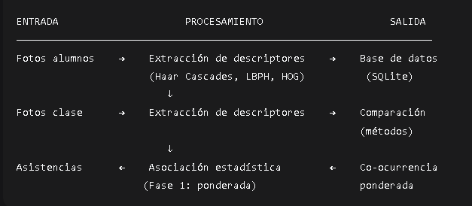

6. RELACIÓN ENTRE CONCEPTOS (Mapa Mental)
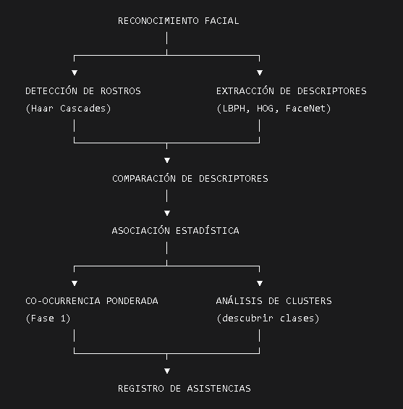
📌 SUGERENCIAS DE INTEGRACIÓN EN LA TESIS
Dónde colocar cada concepto:
Sección de Tesis | Conceptos a incluir
Introducción | Visión por computadora en aulas, problema de control de asistencia
Marco Teórico | Descriptores, Haar Cascades, redes neuronales, métodos estadísticos
Estado del Arte | Soluciones existentes, comparativa, brecha identificada
Arquitectura | Co-ocurrencia ponderada, fases del sistema, análisis de clusters
Metodología | Extracción y comparación, métodos de asociación (mínimo, máximo, etc.)
Resultados | Comparación de métodos, precisión alcanzada
Conclusiones | Aprendizaje activo, trabajo futuro

🤖 EL ROL DE LA INTELIGENCIA ARTIFICIAL EN FaceAttenDANCE
1. DEFINICIÓN CONCEPTUAL: ¿Qué consideramos IA en este contexto?
Para evitar ambigüedades, establezcamos una definición operativa:
Nivel | Tipo | Descripción | Ejemplos
Nivel 1 | IA Simbólica / Clásica | Sistemas basados en reglas, estadística tradicional | Co-ocurrencia ponderada, métodos estadísticos
Nivel 2 | Machine Learning Tradicional | Modelos entrenados con datos, pero no profundos | LBPH, HOG, SVM, k-means
Nivel 3 | Deep Learning / Redes Neuronales | Modelos de múltiples capas, aprendizaje profundo | FaceNet, dlib, redes convolucionales
Nivel 4 | IA Generativa / LLMs | Modelos de lenguaje, generación de contenido | ChatGPT, GPT, etc.

2. ¿FaceAttenDANCE INCLUYE IA? (Respuesta estructurada)
2.1 Respuesta corta
Sí, pero en niveles específicos y acotados. El sistema utiliza técnicas de visión por computadora y estadística avanzada que se consideran dentro del campo de la Inteligencia Artificial, específicamente en los niveles 1 y 2 de la clasificación anterior.
2.2 Desglose por componente
Componente | Técnica | Clasificación IA | ¿Es IA?
Detección de rostros | Haar Cascades | Visión por computadora clásica | ⚠️ Sí (Nivel 1-2)
Extracción de descriptores | LBPH / HOG | Machine Learning tradicional | ✅ Sí (Nivel 2)
Comparación de descriptores | Distancia euclidiana, coseno | Estadística / Geometría | ❌ No (matemática pura)
Asociación estadística | Co-ocurrencia ponderada | Estadística avanzada | ⚠️ Sí (Nivel 1)
Descubrimiento de clases | Análisis de clusters | Machine Learning no supervisado | ✅ Sí (Nivel 2)
Interfaz de usuario | Línea de comandos | Programación tradicional | ❌ No
Base de datos | SQLite | Almacenamiento | ❌ No
2.3 Conclusión técnica
FaceAttenDANCE incorpora IA en dos formas concretas:
- Visión por computadora clásica (Haar Cascades, LBPH) para detección y caracterización facial
- Machine Learning estadístico (co-ocurrencia ponderada, análisis de clusters) para inferir clases
No incorpora:
- Redes neuronales profundas (deep learning)
- Modelos de lenguaje (LLMs)
- IA generativa

3. ¿LA PLANIFICACIÓN DEL PROYECTO INVOLUCRA IA?
3.1 En el desarrollo actual (Fase 1)
La planificación ya incluye IA en los componentes mencionados. Es parte del núcleo del sistema.
3.2 En fases futuras (Fase 2 y 3)
Sí, se planifica mayor interacción con IA:
Fase | IA involucrada | Propósito
Fase 2 (Análisis temporal) | Machine Learning sobre series temporales | Detectar patrones de asistencia por día/horario
Fase 3 (Aprendizaje activo) | Aprendizaje por refuerzo / feedback loop | Mejorar con correcciones del usuario
Versión 2.0 (futuro) | Posible incorporación de FaceNet/dlib | Aumentar precisión de reconocimiento
3.3 Justificación académica
La inclusión progresiva de IA está justificada por:
- Complejidad incremental (de lo simple a lo complejo)
- Validación comparativa (medir mejora con cada técnica)

4. ¿SE PLANIFICA INTERACCIÓN CON IA? ¿PARA QUÉ?
4.1 Interacción usuario-IA (Fase 3 - Aprendizaje activo)
Se planifica que el usuario interactúe con el sistema para mejorar la IA:
Usuario: Confirma que "Laura" y "Ariel" están en la misma clase
Sistema: Ajusta pesos en la matriz de co-ocurrencia
Resultado: Próximas sugerencias más precisas
Beneficio: El sistema mejora con el uso sin necesidad de reentrenar modelos.
4.2 Interacción IA-IA (Fases 1-2)
Diferentes componentes de IA interactúan entre sí:
Detector (Haar) → Extrae descriptores (LBPH) → Compara (distancia) → Asocia (co-ocurrencia)
IA Nivel 1 IA Nivel 2 No IA IA Nivel 1
4.3 NO se planifica
- Interacción con IAs externas (ChatGPT, APIs cloud)
- Generación automática de contenido
- Toma de decisiones autónoma sin supervisión

5. REDACTADO PARA INCLUIR EN LA TESIS (Texto sugerido)
Sección: "Alcance y limitaciones de la IA en el proyecto"
Sobre la Inteligencia Artificial en FaceAttenDANCE
El sistema incorpora técnicas de Inteligencia Artificial en dos áreas específicas:
- Visión por computadora clásica: Mediante Haar Cascades y descriptores LBPH/HOG, el sistema detecta rostros y extrae características faciales. Estas técnicas, aunque no constituyen deep learning, se consideran parte del campo de la IA por su capacidad de "aprender" patrones visuales a partir de datos.
- Machine Learning estadístico: El núcleo del sistema (Fase 1) utiliza co-ocurrencia ponderada y análisis de clusters para inferir automáticamente las clases. Estos métodos, basados en estadística avanzada, permiten descubrir patrones de asistencia sin intervención humana.
Importante: El sistema NO utiliza redes neuronales profundas, modelos de lenguaje ni IA generativa. Toda la IA implementada es local, interpretable y de código abierto, lo que garantiza:
- Privacidad total de los datos
- Trazabilidad de las decisiones
- Posibilidad de auditoría académica
En fases futuras (Fase 2 y 3), se planifica incorporar técnicas más avanzadas de machine learning (análisis temporal, aprendizaje activo), siempre manteniendo el principio de procesamiento local y privacidad.

6. POSIBLES DUDAS…
Pregunta | Respuesta
¿Por qué no se usa deep learning? | Porque priorizamos procesamiento local, bajo consumo de recursos y privacidad. Deep learning requeriría GPUs y posiblemente cloud.
¿Esto realmente es IA? | Sí, en el sentido amplio: sistemas que perciben su entorno y toman decisiones. Pero aclaramos que es IA clásica/estadística, no deep learning.
¿Cómo mejora el sistema? | Con aprendizaje activo (Fase 3): el usuario corrige y el sistema ajusta pesos.
¿Dónde está el "aprendizaje"? | En la matriz de co-ocurrencia que se actualiza con cada sesión y en los pesos que se ajustan con feedback.
¿Puede el sistema aprender sin supervisión? | Parcialmente (Fase 1 descubre clases automáticamente). Totalmente (Fase 3 con supervisión).

7. COMPARATIVA CON OTRAS TESIS (Contexto académico)
Enfoque de tesis | Rol de la IA | Complejidad | Publicabilidad
FaceAttenDANCE | IA clásica + estadística | Media | Alta (enfoque aplicado)
Tesis con deep learning | Redes neuronales profundas | Alta | Muy alta (tendencia)
Tesis sin IA | Sistemas tradicionales | Baja | Baja (poco novedoso)
Ventaja competitiva: FaceAttenDANCE tiene el balance perfecto: IA suficiente para ser interesante, pero no tan compleja que requiera infraestructura especial.

8. SUGERENCIA DE INCLUSIÓN EN LA PRESENTACIÓN
Diapositiva: "¿Dónde está la IA en FaceAttenDANCE?"
